Regulamin XXIII Konkursu Poezji Maryjnej - 2024 r.
DLA RECYTATORÓW

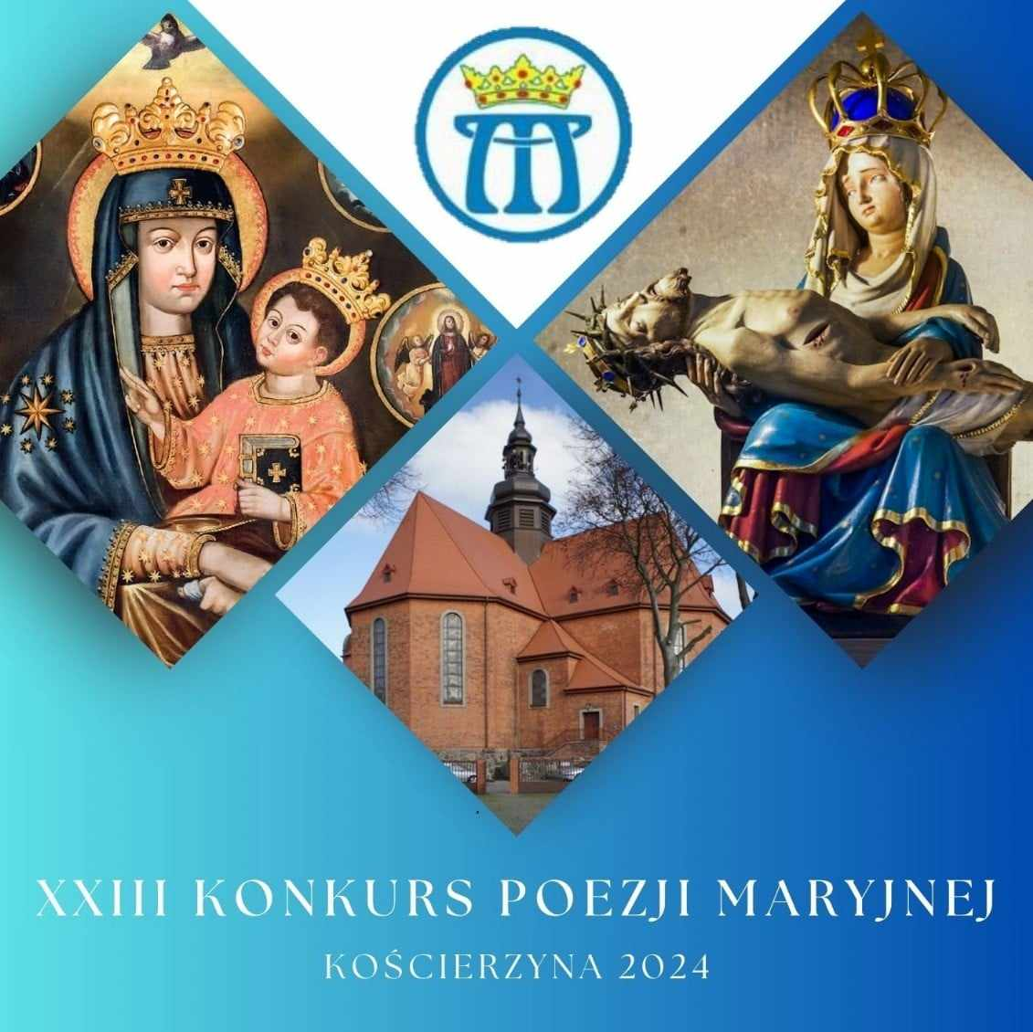
Poezja o treści religijnej jest formą modlitwy

- CELEM konkursu jest popularyzacja Sanktuariów Maryjnych na Kaszubach i Pomorzu,
a szczególnie Sanktuariów: Matki Bożej Królowej Rodzin i Matki Bożej Bolesnej
w Kościerzynie oraz popularyzacja literatury maryjnej w języku polskim i kaszubskim.

- ORGANIZATORAMI konkursu są: Parafia Świętej Trójcy w Kościerzynie wraz z Parafialnym Zespołem Caritas.

- Konkurs jest objęty patronatem ks. J.E. Ryszarda Kasyny, Biskupa Pelplińskiego.

- UCZESTNIKAMI konkursu są: recytatorzy - dzieci, młodzież i dorośli z diecezji pelplińskiej.

- Recytacje wykonywane będą w języku polskim i kaszubskim. Uczestnik informuje w Karcie Zgłoszenia Recytatora,
w jakim języku zamierza recytować.

- Dla recytatorów konkurs jest dwustopniowy lub trzystopniowy:
          - Eliminacje szkolne ( gdy w parafii jest więcej, niż jedna szkoła )
          - Eliminacje parafialne
          - Finał

- Recytatorzy przygotowują do prezentacji jeden utwór - nie recytowany przez nich w poprzednich konkursach.

- Recytatorów obowiązuje pamięciowe opanowanie utworu.

- Repertuar zgłoszony do eliminacji parafialnych nie może być zmieniony w dalszym etapie konkursu.

- Recytowane teksty muszą być publikowane.

- Komisja eliminacji parafialnych typuje do udziału w konkursie finałowym w każdej kategorii wiekowej:

- jednego uczestnika, gdy w danej parafii znajduje się jedna lub dwie szkoły ( w danej kategorii wiekowej),
- dwóch uczestników, gdy w danej parafii znajdują się trzy szkoły i więcej ( w danej kategorii wiekowej).

Limit miejsc nie może być przenoszony na inne kategorie.
Miejsca egzekwo nie będą uwzględniane.

W przypadku zgłoszeń spoza Diecezji Pelplińskiej prosimy o kontakt telefoniczny z koordynatorem konkursu do dnia 8 marca 2024 r.

- Organizatorzy ELIMINACJI PARAFIALNYCH zobowiązani są przesłać:
    - protokół z przeprowadzonego konkursu wraz z liczbą osób biorących udział w konkursie, tj. Załącznik nr 4.
    - zgłoszenia zakwalifikowanych recytatorów wyłącznie na kartach zgłoszeń RECYTATORÓW,
tj. Załącznik nr 1.
    - formularz nauczyciela (opiekuna naukowego), tj. Załącznik nr 3.

- Powyższe dokumenty należy przesłać do 29 marca 2024 r. (termin nieprzekraczalny) pocztą tradycyjną za potwierdzeniem odbioru ( uwaga: decyduje data odbioru, nie wysyłki! ) na adres:

Parafia Świętej Trójcy
Plac św. Jana Pawła II 1
83-400 Kościerzyna
Z dopiskiem: “Konkurs Poezji Maryjnej - recytatorzy”

lub pocztą mailową: sanktuarium.biuro@gmail.com - w tym przypadku należy dodatkowo potwierdzić telefonicznie wysłanie wiadomości dzwoniąc pod główny numer telefonu biura parafialnego tel. (58) 686 26 50
w godzinach jego pracy: poniedziałek – sobota od 9:00 do 12:00
dodatkowo we wtorek i piątek – od 15:00 do 17:00

- Uczestnicy recytujący w języku polskim będą oceniani w czterech następujących kategoriach wiekowych:
      - Grupa przedszkolna oraz uczniowie kl. 0-1 szkoły podstawowej
      - Uczniowie szkoły podstawowej kl. 2 -4
      - Uczniowie szkoły podstawowej kl. 5-8
      - Uczniowie szkół ponadpodstawowych oraz dorośli, którzy ukończyli edukację szkolną.

W kategorii I i II łączny czas utworu nie może przekraczać 3 minut, a w kategorii III i IV- nie może przekraczać 4 min.

- Uczestnicy recytujący w języku kaszubskim będą oceniani w czterech następujących kategoriach wiekowych:
      - Grupa przedszkolna oraz uczniowie kl. 0-1 szkoły podstawowej
      - Uczniowie szkoły podstawowej kl. 2-4
      - Uczniowie szkoły podstawowej kl. 5-8
      - Uczniowie szkół ponadpodstawowych oraz dorośli, którzy ukończyli
edukację szkolną.

W kategorii I i II łączny czas utworu nie może przekraczać 3 minut, a w kategorii III i IV- nie może przekraczać 4 min.

- Jury dokonuje oceny uwzględniając następujące kryteria:
        - Dobór repertuaru
        - Interpretacja utworu
        - Kultura słowa
        - Ogólny wyraz artystyczny

- Organizatorzy konkursu powołują komisję egzaminacyjną, której decyzje są ostateczne.

- Koszty uczestnictwa ponoszą uczestnicy konkursu.

- Zgłoszonym recytatorom nie wysyłamy zaproszeń.

- Dla uczestników konkursu przewidziane są pamiątkowe dyplomy i nagrody.

- Interpretacja niniejszego regulaminu należy do organizatorów konkursu.

- Przesłanie deklaracji udziału w konkursie jest równoznaczne z akceptacją niniejszego regulaminu.

FINAŁ XXIII KONKURSU POEZJI MARYJNEJ - 2024 r.
odbędzie się w dniu 11 maja 2024 r. (sobota)

Rozpocznie się Mszą św. o godz. 8:30
w kościele Świętej Trójcy w Kościerzynie.

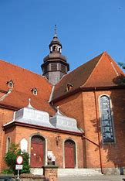

Ewentualne pytania prosimy kierować pod nr telefonu: 606 315 081

